新形势下基于医疗机构自身HIS系统的规范低值医用耗材收费研究报告
一、课题研究背景
随着国家医保检查力度的增加，各地区卫生部门面对新形势在政策上均作出相应调整，柳州市卫生健康委员会在下发的《柳州市公立医院溢库销售药品和卫生材料管理使用指导意见（征求意见稿）》中强调，“加强溢库卫生材料的管控”“公立医疗机构应加强责任科室益库卫生材料的内部管理和控制，定期对责任科室临床卫生材料进行盘点和检查”。溢库收费是在医疗机构对耗材收费无限制，销售大于领用的情况下产生，且主要发生在低值医用耗材。为此，本课题研究方向为如何规范低值医用耗材收费，保障医疗行为安全。
二、课题研究的立题依据
（一）为探究低值医用耗材收费存在什么问题，以历次医保检查结果为切入点，在销售与采购数据比对处理结果中发现存在四点共性问题：
1.无采购耗材条目，长期还用于医嘱扣费；
2.同类产品，错乱收费（规格混收，品牌混淆）；
3.存在溢库现象，阶段内销售量高于采购量；
4.无法查看临床科室可计费耗材实时库存；
（二）低值医用耗材通过物资管理系统采购，发往临床使用科室存储，再经过医嘱扣费的形式消耗在患者身上。带着问题从涉及到低值医用耗材采购与收费的每个工作环节查找原因，通过对临床路径涉及到的各信息系统具体实操、医护人员医嘱收费具体操作的现场调研，分析出问题诱因：
1.主观原因，医疗机构缺乏明确管理制度，HIS系统缺少医嘱限制，使用部门为了填补不可收费耗材的成本亏损而产生的违规收费；
2.客观原因，受工作环境因素影响，非自主造成
a.医嘱开单界面品类繁多，无差别显示全院目录，医护人员无法高效判别同类产品中那些是本科室使用产品；
b.无系统提醒，实际扣费量已超出应扣费量；
c.物资材料管理系统、HIS系统、价表系统相互独立，耗材领用信息与医嘱开单信息不对应，产生价格差异，产品更名差异，且老旧信息长期未处理封存；
d.临床路径原因，多部门参与的扣费医嘱，无法直观判断医疗行为是否产生；
e.信息获取完整性原因，鉴于信息安全考虑的“反统方”要求，临床科室无法自查阶段内领用明细与计费明细，不能及时约束相应工作人员。
（三）结合低值医用耗材收费存在的问题及其形成的原因，在不改变临床路径，不影响信息安全条款的前提下，提出解决问题方案：
1.主观意念方面，需要医疗机构重视，明确管理部门责任，明确处罚机制，才能警示医务工作；
2.客观环境方面
a.实现物资材料管理系统、HIS系统、价表系统中耗材产品信息互联，实时同步；
b.停用、封存信息系统中不再使用的产品信息条目；
c.优化医嘱开单界面，医嘱界面只能看到本科室使用产品；
d.形成实时计数库存，随着领用与消耗的发生实时变动；
e.开放查询扣费信息渠道，供临床科室自查自纠；
f.库存限制医嘱开单；
三、课题研究的实施策略
（一）以HIS系统为平台，关联物资材料管理系统与价表系统数据信息，确保耗材基本信息在各系统中的统一性。物资材料管理系统作为耗材信息的起点，只有在物资材料管理系统中才可以创建与修改耗材基本信息；价表系统作为加工阶段，仅对物资材料管理系统创建的耗材信息增加“可否收费”“可否进医保”等属性；HIS作为使用阶段，仅使用和记录产品，不能修改信息；随着物资材料管理系统中耗材基本信息的变动，HIS与价表系统实时更新。医用耗材品种的静态信息、价表系统中收费状态与动态信息（医用耗材的进、销、存）在HIS中能实时体现，保障模块运行的平稳性与销售领用数据的时效性；
（二）清理各系统中无用产品条目。停用或封存价表系统中医院不再采购或临床淘汰不再使用的产品条目。明确在更换配送商或同产品价格调整的情况下，需创建相关联子条目，既保证库存产品不会“倒挂销售”，也可便于同类产品的数据统计。物资材料管理系统复核在用条目，确保产品基本信息（名称、规格、单价和生产厂家）在各系统中一致，且医用耗材编码与收费代码一一对应；
（三）物资材料管理系统以HIS为平台，采用客户机与服务器（client／server，C／S）架构，Powerbuilder开发语言，以Oracle为数据库进行开发。在医院HISVERSINO4．0系统上，根据领用库存限制收费，库存数量随医嘱开单递减的逻辑，嵌入医嘱收费限制模块。促使使用科室只能开出与本科室领用品种和数量相符的医嘱，从源头扼制多收费与错乱收费主观因素。同时以领用增加库存，收费消耗库存的方式形成实时库存报表，供使用科室自查自纠；
（四）开放临床科室自盘点模块。在各功能模块运行前，供临床科室清点创建期初库存，后期供临床科室按时处理乱收费形成多余实物库存，并系统记录操作数据，供监管部门核查使用；
（五）运行一段时间后调取数据，查看效果，分析问题，解决问题，及时调整工作方向，做好下一步打算。
四、课题研究成效
（一）已实现物资材料系统、HIS系统、价表系统信息关联，并能实现耗材基本信息实时同步；（附件一）
（二）长期无采购记录产品已停用收费，实现在物资材料系统中停用产品信息后，可以直接屏蔽医嘱开单信息；（附件二）
（三）限制医嘱开单模块已运行，医嘱界面只能看到有库存记录的产品信息，并且超库存计费有系统提示报错；（附件三）
（四）住院病房已完成期初盘点，运行后形成计数库存；（附件四）
（五）低值医用耗材收费规范情况得到很大改善，在2022年与2020年数据对比中，账面溢库销售占比下降64.18%，无采购记录的销售占比下降85.92%，实际溢库销售占比下降39.46%；（附件五）
（六）形成低值医用耗材收费闭环流程。即低值医用耗材基本信息（名称、规格、价格、生产厂家等）通过物资管理系统实时同步至价表系统与HIS系统，随后在价表系统中标注收费属性，在HIS系统才能成为有效医嘱信息；需要在物资管理系统中办理进、出库在“库存计数”模块中才能形成库存，通过对应部门的库存制约HIS系统的医嘱开单选项，医嘱计费操作确认核销库存计数数量。
物资管理系统
价表系统
HIS系统
库存计数模块
耗材基本信息
可
收费耗材
计费核销库存
库存制约医嘱
领用计入库存
自盘点库存

附件一：物资材料管理系统、HIS系统、价表系统耗材信息关联同步
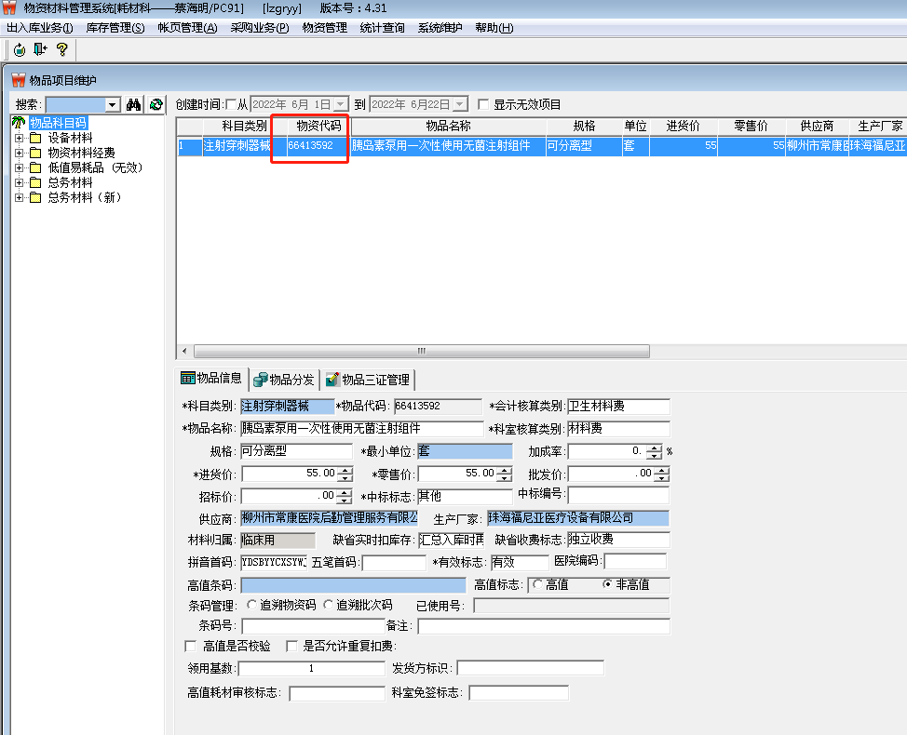
图1物资材料管理系统中耗材“物资代码”

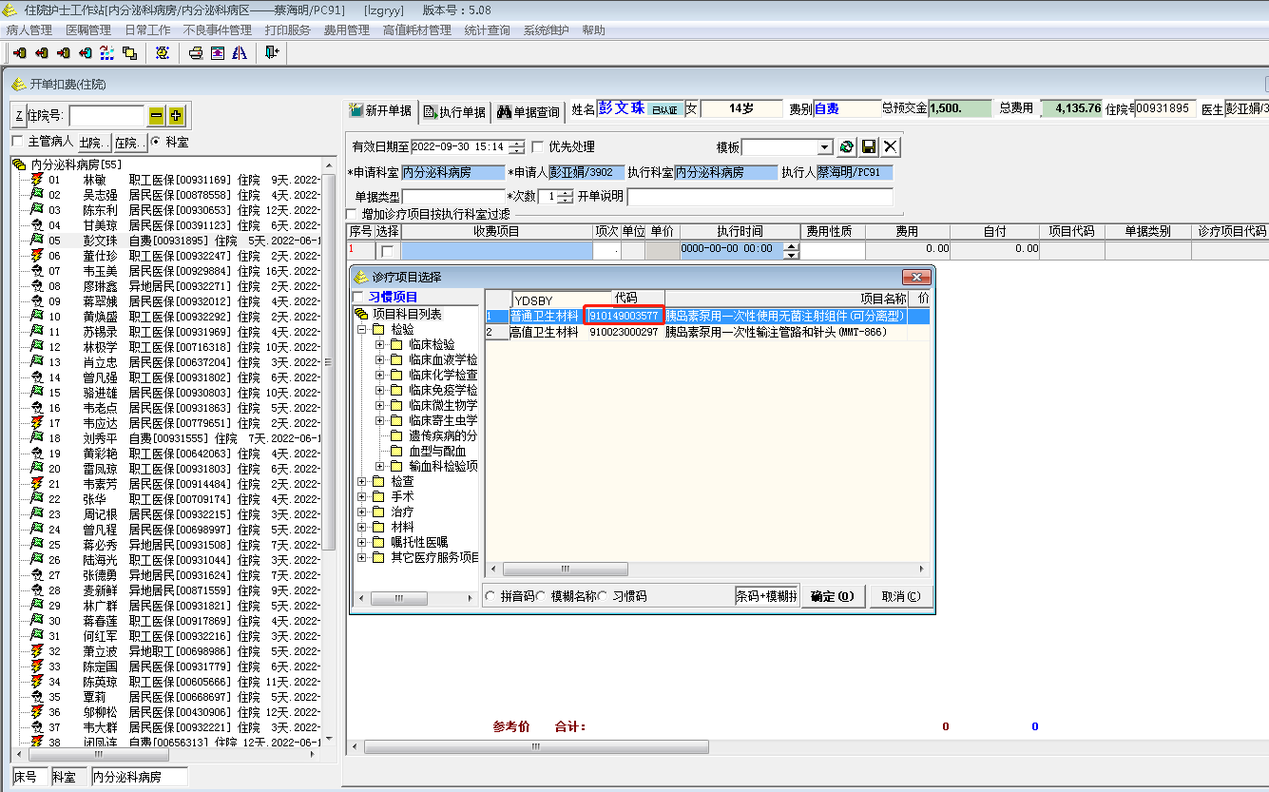
图2 HIS系统中耗材“价项代码”
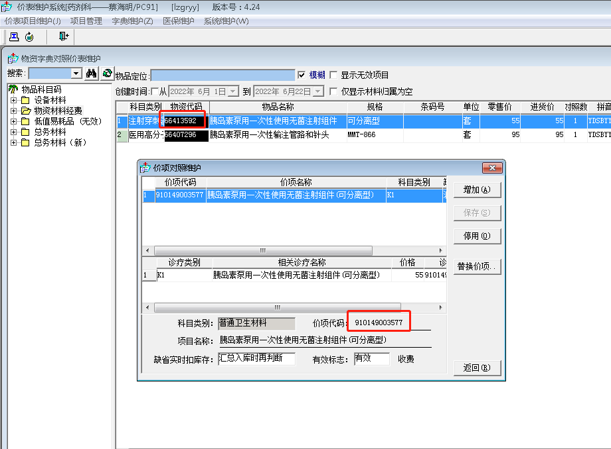

图3 价表系统中耗材“物资代码”与“价项代码”相对应

附件二：处理长期无采购记录条目
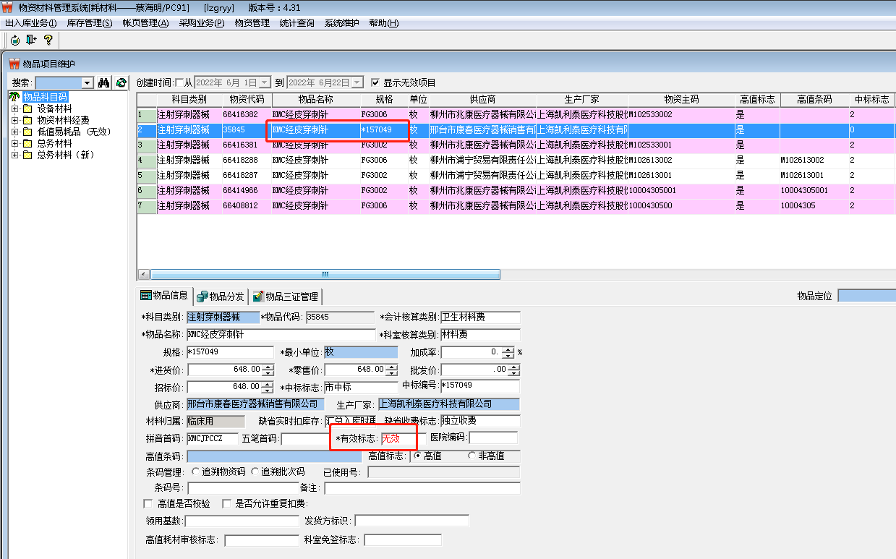
图4 物资材料管理系统中“无效”耗材信息

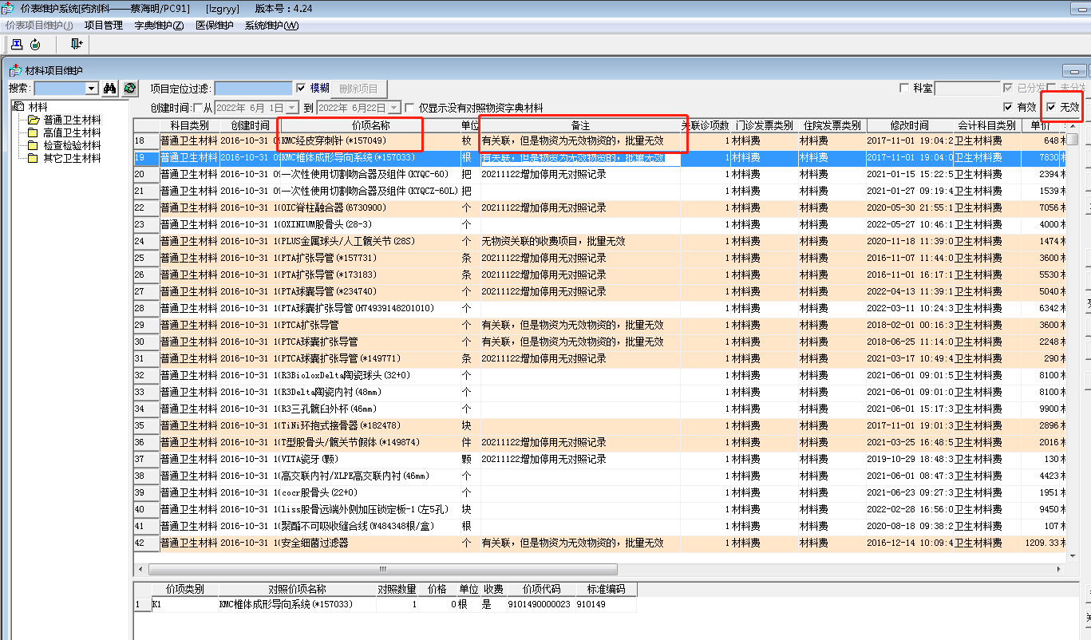

图5价表系统中“无效”价项信息

附件三：限制医嘱开单模块运行
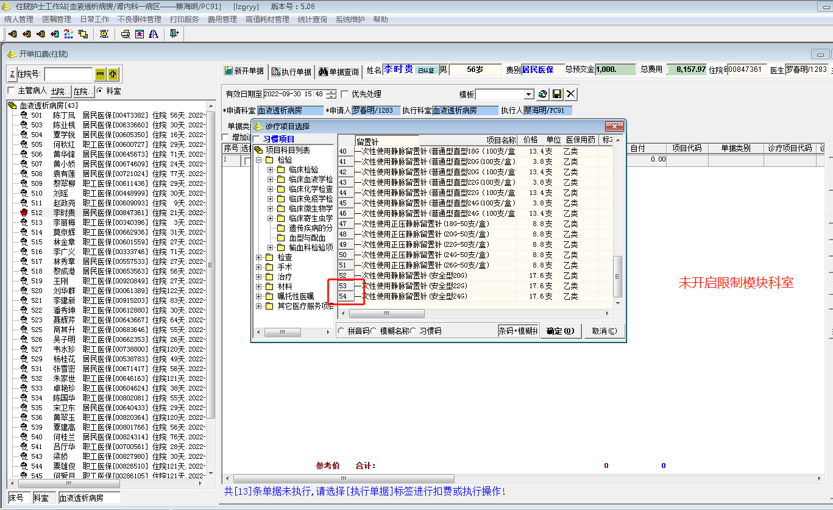
图6 HIS系统中未开启限制医嘱界面
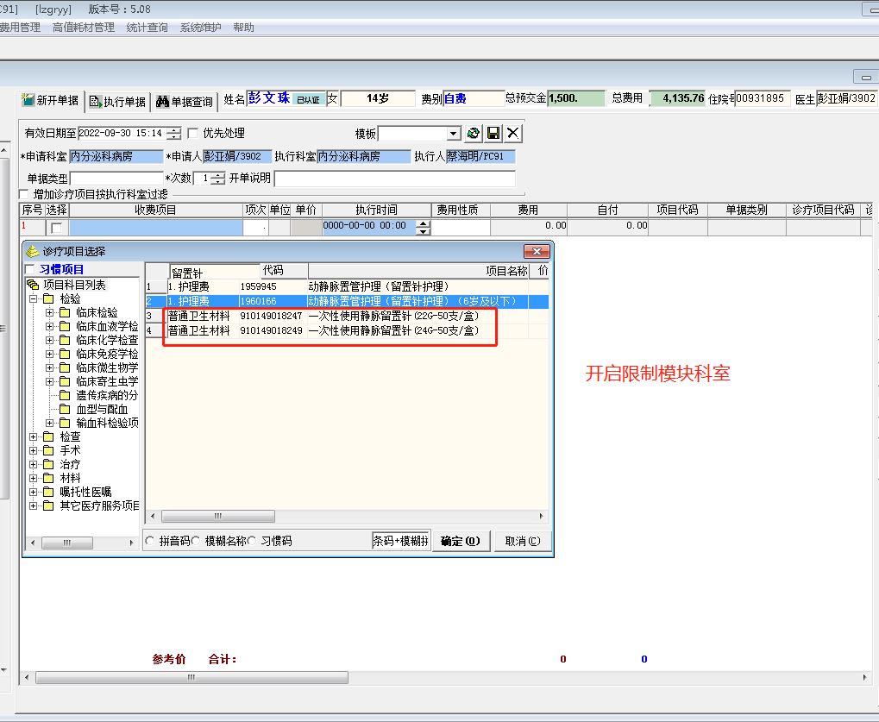
图7 HIS系统中已开启限制医嘱界面

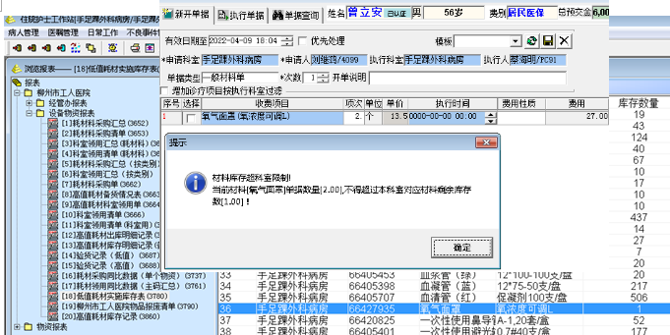
图8 HIS系统中超库存医嘱计费系统提示

附件四：开启盘点模块，形成库存
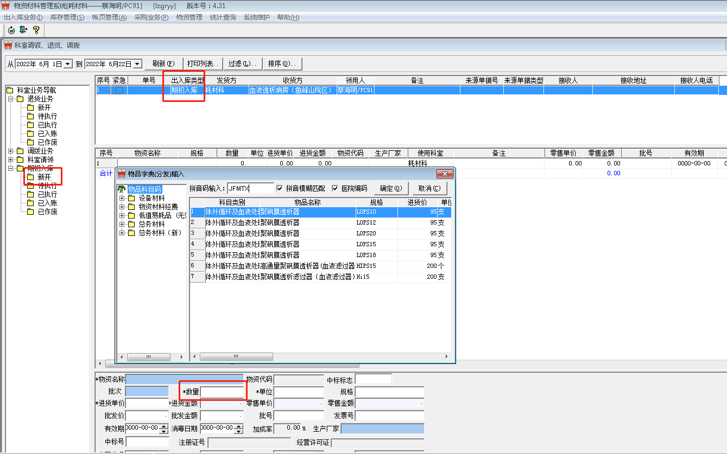
图9 物资材料管理系统中盘点模块
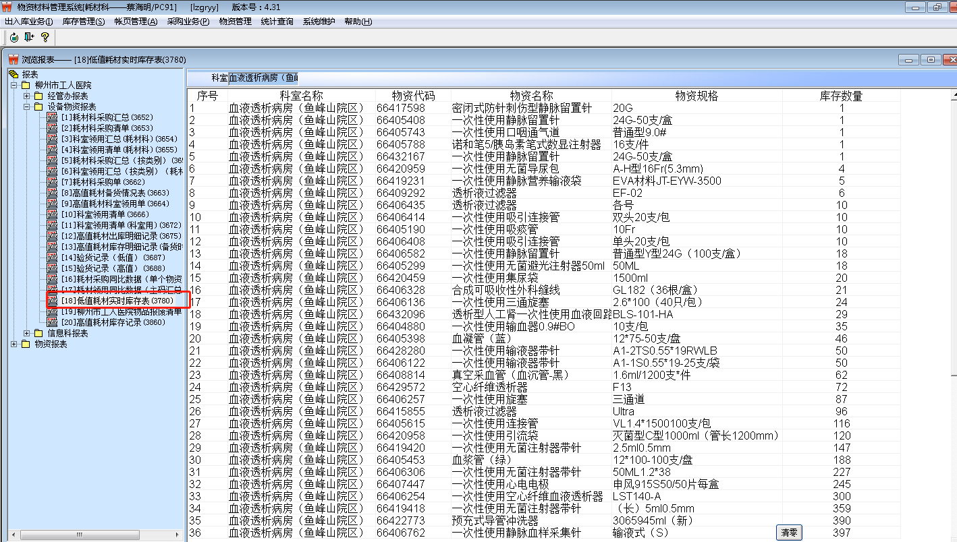
图10物资材料管理系统中实时库存模块

附件五：数据分析报告
调取2020年、2021年、2022年1-5月三个时间段内，低值医用耗材实时计费明细、可收费低值医用耗材采购明细进行比对分析，三项数据均不计算期初、期末库存值，主要分析数据点：
（一）低值计费金额，低值耗材实时医嘱计费金额，非结算金额；
（二）低值采购金额，可收费低值耗材采购金额；
（三）账面溢库金额，收费代码对应物资代码的项目，计费金额大于采购金额项目的差额汇总（未排除新旧条目交替、同产品不同规格共用收费代码等因素）；
（四）实际溢库金额，计费金额大于采购金额项目的差额汇总（排除相关干扰因素）；
（五）老旧条目，调取时间段内无相关采购记录的收费项目金额汇总；
（六）溢库率、老旧条目占比、账面溢库占比均是与低值计费金额比值；
数据处理结果详见下表：
时间 | 低值计费金额（万元） | 低值采购金额（万元） | 账面溢库（万元） | 老旧条目（万元） | 实际溢库（万元） | 溢库率 | 老旧条目占比 | 账面溢库占比
2020年 | 5881 | 6810 | 1774 | 946 | 395 | 6.72% | 16.09% | 30.16%
2021年 | 7761 | 8426 | 941 | 408 | 318 | 4.10% | 5.26% | 12.12%
2022年（1-5月） | 3443 | 3756 | 372 | 78 | 140 | 4.07% | 2.27% | 10.80%
经过一段时间运行，虽然受临床路径与信息安全政策影响，部分辅助功能已创建但还未开启使用，但仍然能从数据中看到，低值医用耗材收费规范情况得到很大改善，账面溢库销售占比下降64.18%，无采购记录的销售占比下降85.92%；
由于不同时期存在库存结余，在数据面上的溢库销售现象不可避免，但随着超库存计费系统提醒的实现，让实际溢库销售占比下降39.46%。

